In deze opdracht gebruiken we de Bubblesort sorteermethode, deze methode voert O($n$) operaties uit op O($n$) elementen van de gegeven array. dit leidt tot een totale run-tijd van

O($n^{2}$). We maken gebruik 100 resultaten die we plotten in verschillende transformaties, log10, square en n*log10. Hieruit kunnen we herleiden of ons algoritme naar behoren werkt. Omdat de run-tijd gelijk is aan O($n^{2}$) verwachten we dat de square transformatie het meest accuraat is.

bij de summary kijken we naar het “Multiple R-Squared”, hoe dichter deze bij 1 is, hoe accurater deze is in vergelijking met de dataset.

*data = read_csv("test.csv")*

**size duration(ms)**

20 0

40 0

60 0.001

80 0.001

100 0

120 0.001

140 0.001

160 0.001

180 0.002

200 0.003

# ... with 90 more rows

**Log10**

*logn = log10(data$size)*

*mlogn = lm(data$duration ~ logn)*

*summary(mlogn)*

*Residuals:*

*Min 1Q Median 3Q Max*

*-0.05391 -0.04074 -0.01681 0.02903 0.15421*

*Coefficients:*

*Estimate Std. Error t value Pr(>|t|)*

*(Intercept) -0.35839 0.03537 -10.13 <2e-16 \*\*\**

*logn 0.15694 0.01216 12.90 <2e-16 \*\*\**

*---*

*Signif. codes: 0 ‘***’ 0.001 ‘**’ 0.01 ‘*’ 0.05 ‘.’ 0.1 ‘ ’ 1*

*Residual standard error: 0.04877 on 98 degrees of freedom*

*Multiple R-squared: 0.6295, Adjusted R-squared: 0.6257*

*F-statistic: 166.5 on 1 and 98 DF, p-value: < 2.2e-16*

**square**

*nsq = data$size^2*

*mnsq = lm(data$duration ~ nsq)*

*summary(mnsq)*

*Residuals:*

*Min 1Q Median 3Q Max*

*-0.005628 -0.004082 -0.001585 0.001736 0.044101*

*Coefficients:*

*Estimate Std. Error t value Pr(>|t|)*

*(Intercept) 4.800e-03 9.434e-04 5.088 1.75e-06 \*\*\**

*nsq 6.570e-08 5.208e-10 126.145 < 2e-16 \*\*\**

*---*

*Signif. codes: 0 ‘***’ 0.001 ‘**’ 0.01 ‘*’ 0.05 ‘.’ 0.1 ‘ ’ 1*

*Residual standard error: 0.006269 on 98 degrees of freedom*

*Multiple R-squared: 0.9939, Adjusted R-squared: 0.9938*

*F-statistic: 1.591e+04 on 1 and 98 DF, p-value: < 2.2e-16*

***n*log10***

*nlogn = data$size * log10(data$size)*

*mnlogn = lm(data$duration ~ nlogn)*

*summary(mnlogn)*

*Residuals:*

*Min 1Q Median 3Q Max*

*-0.023301 -0.013633 -0.003333 0.010571 0.034434*

*Coefficients:*

*Estimate Std. Error t value Pr(>|t|)*

*(Intercept) -3.046e-02 2.942e-03 -10.35 <2e-16 \*\*\**

*nlogn 3.984e-05 7.998e-07 49.81 <2e-16 \*\*\**

*---*

*Signif. codes: 0 ‘***’ 0.001 ‘**’ 0.01 ‘*’ 0.05 ‘.’ 0.1 ‘ ’ 1*

*Residual standard error: 0.01562 on 98 degrees of freedom*

*Multiple R-squared: 0.962, Adjusted R-squared: 0.9616*

*F-statistic: 2481 on 1 and 98 DF, p-value: < 2.2e-16*

Uit de resultaten maken wij op dat de “Multiple R-Squared” waarde van de square transformatie het dichts bij 1 ligt en ons algoritme dus bijna exact een run-tijd heeft van

O($n^{2}$).

We kunnen ook nog de resultaten van de verschillende transformaties plotten om de resultaten beter te visualiseren

Deze zien er als volgt uit.

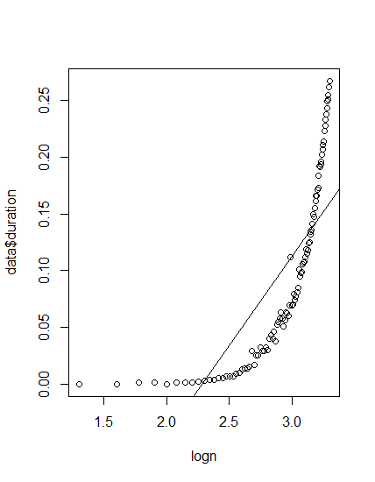

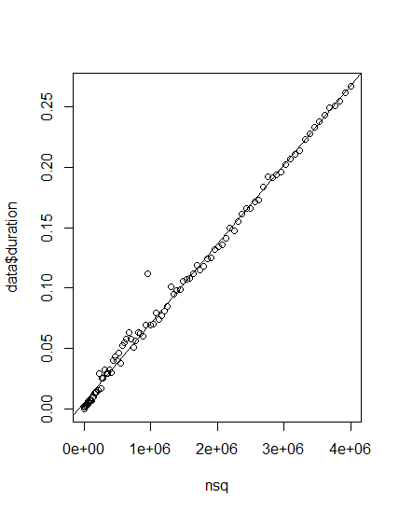

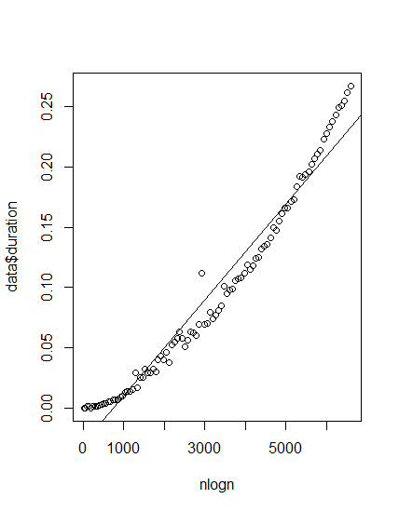

Uit deze plots kunnen we duidelijk zien dat de square transformatie het meest overeenkomt met de resultaten van ons Bubblesort algoritme.